I. OSNOVNI PODATKI

Osnovna šola:  Osnovna šola Belokranjskega odreda Semič |  | Oddelek: 7. a | Učitelji, ki izvajajo učno enoto:  - Darja Bremec  - Tomaž Pavlakovič  - Nina Grahek  - Barbara Fir | Število ur: 8  Datumi izvedb:  3. 12. 2020 (4) in 4. 12. 2020 (4)
Naslov učne enote: Kako zagotoviti samooskrbo s svežo zelenjavo vse dni v letu?
Cilji in standardi iz UN po predmetih:
Predmet 1: NAR | Cilji:  Učenci  - spoznajo zrak kot zmes plinov,  - primerjajo lastnosti plinov v zraku,  - spoznajo vzroke za povečevanje emisij plinov (ogljikov dioksid, metan, dušikovi oksidi) in s tem povezanim prekomernim segrevanjem ozračja (povečan učinek tople grede),  - posnemajo naravne pojave v prid boljšega življenja (uporaba tople grede za pridelavo hrane),  - znajo opazovati, opisovati in primerjati pojave, predmete ter prepoznati vzorce ali pravila,  - predstavijo raziskavo v pisni in ustni obliki,  - vrednotijo smiselnost eksperimentalnih rezultatov ter načrtovanje sprememb ali izboljšav poskusa  - vrednotenje informacij iz različnih virov (uporaba IKT, delo s strokovnimi besedili ipd.) |  | Standardi:  Učenec:  - razume delitev snovi na čiste snovi in zmesi glede na to, ali snov gradi ena ali več vrst delcev/gradnikov,  - ve, da čiste snovi delimo na kemijske elemente in spojine,  - poišče, predstavi in vrednoti informacij iz različnih virov (uporaba IKT, delo s strokovnimi besedili ipd.),  - oceni svoje delo in delo drugih ter opredeli vzroke in omejitve pri delu, ki vplivajo na pravilnost rezultatov,  - prepozna in analizira možne razlage za določen pojav in predvidi posledice ukrepov v danih pogojih.
Predmet 2: MAT | Cilji:  Učenci:  - spoznavajo uporabnost matematike v vsakdanjem življenju |  | Standardi:  Učenec:  - uporablja različne strategije merjenja, pretvarja merske enote v  geometrijskih nalogah in nalogah iz vsakdanjega življenja,  - uporablja formule ravninske in prostorske geometrije pri reševanju problemov,  - uporablja matematiko pri reševanju problemov iz vsakdanjega življenja,
Predmet 3: SLJ | Cilji:  Učenci:  - berejo kompleksna avtentična besedila,  - strukturirano povzamejo temo, podtemo, bistvene podatke,  - vrednotijo zanimivost, verodostojnost, razumljivost in uporabnost besedila ter utemeljijo svoje mnenje,  - v besedilih drugih prepoznajo poimenovalne napake in neustreznosti ter jih odpravijo,  - v povedih odpravljajo kritična mesta v svojem praktičnem obvladanju slovnice (npr. v sklanjanju posebnih samostalnikov,  - v svojem okolju in v besedilih opazujejo jezikovne pojave. |  | Standardi:  Učenec:  - bere neumetnostna besedila, svoje razumevanje besedila pa dokaže tako, da:  - določi družbeno vlogo sporočevalca in sporočevalčev namen,  - strukturirano povzame temo, podteme, bistvene podatke in logična razmerja med njimi ter obnovi besedilo,  - vrednoti besedilo in utemelji svoje mnenje,  - v besedilih drugih prepozna poimenovalne napake in neustreznosti ter jih odpravi,  - razume, uporablja in ponazori jezikoslovne izraze, navedene v tem učnem načrtu,  - povzame temeljno jezikovno sistemsko znanje o danem jezikovnem pojmu s seznama jezikoslovnih izrazov v tem učnem načrtu.
Predmet 4: TIT | Cilji:  Učenci:  - spoznavajo, raziskujejo, konstruirajo in gradijo preproste tehnične predmete,  - pri snovanju in načrtovanju, analiziranju in izdelavi ali gradnji skupaj z učiteljem ovrednotijo izdelke,  - ob pomoči se navajajo na samostojno izražanje zamisli s skiciranjem, branjem, risanjem tehnične in tehnološke dokumentacije ter ustnim in pisnim sporočanjem,  - za predstavitev prednostno uporabljajo ročna in računalniška grafična orodja,  - ob delu gojijo kulturo odnosov in sodelovanja v skupini, gojijo odgovornost, ekonomičnost izrabe časa, gradiv in energije, natančnost ter red,  - oblikujejo pozitiven in kritičen odnos do tehnike, tehnologije, organizacije dela in ekonomike ter pozitiven odnos do osebne varnosti, varovanja soljudi, narave, sredstev in predmetov dela. |  | Standardi:  Učenec:  - riše preproste predmete s svinčnikom,  - v svojem okolju zazna problem, poišče in oblikuje ideje za rešitev, jih predstavi in izbere najustreznejšo,  - vrednoti in ceni svoje delo in delo drugih, učenje in rezultate dela in predlaga izboljšave,  - izračuna stroške izdelave predmeta, ovrednoti svoj izdelek,  - uporablja IKT pri učenju, načrtovanju, predstavitvah in vrednotenju.

Vključeni predmeti:  - NAR  - MAT  - TIT  - SLJ  Druga oblika izvedbe:  - Strnjena oblika | Uporabljena digitalna orodja:  - MS Teams  - Padlet  - MS Forms  - PPT  - Mentimeter | Izbrane STEM-kompetence (2):  - REŠEVANJE PROBLEMOV  - INOVATIVNOST IN USTVARJALNOST  - KOMUNIKACIJA  - SODELOVANJE  - SAMOURAVNAVANJE  - KRITIČNO MIŠLJENJE  - METAKOGNITIVNE VEŠČINE  - PREDMETNE VEŠČINE/KOMPETENCE | Uporabljena načela načrtovanja STEM-učne enote:  - REŠEVANJE PROBLEMOV  - PREDMETNA IN MEDPREDMETNA ZNANJA  - INŽENIRSKI PRISTOP  - SMISLENA RABA TEHNOLOGIJE  - REALNE, ŽIVLJENJSKE SITUACIJE  - USTREZNE UČNE METODE

II. POTEK IZVEDBE

1. korak - orientiranje: IZBIRA REALNEGA PROBLEMA (svetovnega/lokalnega) SODOBNE DRUŽBE POVEZANEGA S CILJI TRAJNOSTNEGA RAZVOJA
OSNOVNE INFORMACIJE  Zaporedna ura v enoti: 1  Čas trajanja: 1 šolska ura  Učitelj/-i, ki izvajajo dejavnosti:  - Darja Bremec | Predmet/-i, pri katerem poteka/-jo dejavnost/-i:  - NAR  STEM-kompetenca, ki je v ospredju:  - kritično mišljenje | Dejavnost/-i (naslov)  - Kako razumem besedo trajnost?  - Branje besedila o prednosti in slabosti doma pridelane oz. uvožene hrane. (Priloga 1)  - Kako zagotoviti domačo samooskrbo s svežo zelenjavo skozi vse leto?  - Posnetek začetnega stanja- veščina sodelovanja in komuniciranja.  Dokazi, ki nastajajo:  - zapis razmišljanj učencev o trajnosti na Padletu,  - zapis razmišljanj učencev o prednosti oz. slabosti doma pridelane oz. uvožene hrane na Padletu,  - zapis rešitev, kako zagotoviti svežo zelenjavo skozi vse leto na Padletu,  - izpolnjen vprašalnik MS Forms za ugotavljanje začetnega stanja o veščini sodelovanja in komuniciranja | Elementi formativnega spremljanja (označimo rdeče):  - sooblikovanje/predstavitev namenov učenja  - sooblikovanje/predstavitev kriterijev uspešnosti  - postavljanje vprašanj  - razredna diskusija  - podajanje povratne informacije  - odziv na povratno informacijo  - samovrednotenje  - vrstniško vrednotenje | Vloga digitalnih orodij:  A) pošiljanje in/ali prikazovanje in/ali deljenje  B) analiziranje in/ali procesiranje, obdelava  C) interaktivno okolje  Digitalna orodja + vloga/FS*:  - Padlet 4 B, 1 C
*4C Padlet: če načrtujemo uporabo Padlet-a kot interaktivnega okolja za razredno diskusijo

2. korak – konceptualizacija: ISKANJE REŠITVE/-EV
OSNOVNE INFORMACIJE  Zaporedna ura v enoti:  2 do 4  Čas trajanja  Učitelj/-i, ki izvajajo dejavnosti:  - Darja Bremec  - Nina Grahek | Predmet/-i, pri katerem poteka/-jo dejavnost/-i:  - NAR  - SLJ  STEM-kompetenca, ki je v ospredju:  - sodelovanje | Dejavnost/-i (naslov)  - Branje besedila o plinih v ozračju.  - Preverjanje znanja v Formsu.  - Branje besedila o rastlinjakih.  - Vrednotenje veščine sodelovanja in komuniciranja.  Dokazi, ki nastajajo:  Izpolnjen  - DL1-Plini v ozračju (Priloga 2)  - Exel obrazec rezultatov preverjanja v MS Forms  - rešen kviz MS Forms za preverjanje znanja o plinih v ozračju  - rešen kviz MS Forms (SLO)  - izpolnjen vprašalnik MS Forms za samovrednotenje veščine sodelovanja in komuniciranja  Dejavnost/-i (naslov)  Učenci so si že dan pred tem prebrali besedilo o rastlinjakih, na videokonferenci pa povzemajo vsebino ter vrednotijo prebrane podatke.  Izpolnijo obrazec MS Forms, v katerem preverjajo svoje znanje sklanjanja posebnih samostalnikov. Besedilo pa vsebinsko služi za osnovo izdelave načrta rastlinjaka.  Dokazi, ki nastajajo:  - Publicistično besedilo o rastlinjakih  - Excel obrazec rezultatov preverjanja v MS Forms |  | Elementi formativnega spremljanja (označimo rdeče):  - sooblikovanje/predstavitev namenov učenja  - sooblikovanje/predstavitev kriterijev uspešnosti  - postavljanje vprašanj  - razredna diskusija  - podajanje povratne informacije  - odziv na povratno informacijo  - samovrednotenje  - vrstniško vrednotenje | Vloga digitalnih orodij:  A) pošiljanje in/ali prikazovanje in/ali deljenje  B) analiziranje in/ali procesiranje, obdelava  C) interaktivno okolje  Digitalna orodja + vloga/FS*:  - MS Teams (breakout rooms in Datoteke za oddajo dokazov) 4 C, 5 A  - MS Forms za preverjanje znanja 5 A in (samovrednotenje in povratna informacija) 7 C
OSNOVNE INFORMACIJE  Zaporedna ura v enoti:  2 do 4  Čas trajanja: 3 šolske ure  Učitelj/-i, ki izvajajo dejavnosti:  - Darja Bremec  - Nina Grahek | Predmet/-i, pri katerem poteka/-jo dejavnost/-i:  - NAR  - SLJ  STEM-kompetenca, ki je v ospredju:  - sodelovanje | Dejavnost/-i (naslov)  - Učimo se o plinih v ozračju.  - Materiali za izdelavo rastlinjakov.  - Vrednotenje veščine sodelovanja in komuniciranja.  Dokazi, ki nastajajo:  - izpolnjen DL1 Plini v ozračju (Priloga 2)  - povratna informacija učitelja na pogovor in delo v skupini  - rešen kviz MS Forms za preverjanje znanja o plinih v ozračju  - rešen kviz MS Forms (SLO)  - izpolnjen vprašalnik MS Forms za samovrednotenje veščine sodelovanja in komuniciranja | Elementi formativnega spremljanja (označimo rdeče):  - sooblikovanje/predstavitev namenov učenja  - sooblikovanje/predstavitev kriterijev uspešnosti  - postavljanje vprašanj  - razredna diskusija  - podajanje povratne informacije  - odziv na povratno informacijo  - samovrednotenje  - vrstniško vrednotenje |  | Vloga digitalnih orodij:  A) pošiljanje in/ali prikazovanje in/ali deljenje  B) analiziranje in/ali procesiranje, obdelava  C) interaktivno okolje  Digitalna orodja + vloga/FS*:  - MS Teams 4 C, 5 A  - MS Forms 5 A, 7 A

3. korak – raziskava: PREIZKUŠANJE REŠITVE/-EV
OSNOVNE INFORMACIJE  Zaporedna ura v enoti:  5 do 6  Čas trajanja: 2 šolski uri  Učitelj/-i, ki izvajajo dejavnosti:  - Tomaž Pavlakovič  - Barbara Fir | Predmet/-i, pri katerem poteka/-jo dejavnost/-i:  - MAT  - TIT  STEM-kompetenca, ki je v ospredju:  - sodelovanje  - reševanje problemov | Dejavnost/-i (naslov)  - Koliko stane material za izdelavo rastlinjaka?  - Načrtovanje rastlinjaka za šolski vrt  Dokazi, ki nastajajo:  - izračun potrebnega materiala za posamezne strani rastlinjaka (Priloga 4)  - izračun potrebnega materiala za celoten rastlinjak (Priloga 4)  - izračuna stroškov za material za celoten rastlinjak (Priloga 5)  - narisan načrt za izdelavo rastlinjaka posameznika  - izdelan načrt za izdelavo rastlinjaka skupine – e-plakat izdelan v PowerPoint  - dokazi oddani v Datoteke ekipe ATS STEM 7. razred | Elementi formativnega spremljanja (označimo rdeče):  - sooblikovanje/predstavitev namenov učenja  - sooblikovanje/predstavitev kriterijev uspešnosti  - postavljanje vprašanj  - razredna diskusija  - podajanje povratne informacije  - odziv na povratno informacijo  - samovrednotenje  - vrstniško vrednotenje | Vloga digitalnih orodij:  A) pošiljanje in/ali prikazovanje in/ali deljenje  B) analiziranje in/ali procesiranje, obdelava  C) interaktivno okolje  Digitalna orodja + vloga/FS*:  - MS Teams 4 C, 5 A  - PowerPoint 5 A

4. korak – sklepanje: VREDNOTENJE REŠITVE/-EV
OSNOVNE INFORMACIJE  Zaporedna ura v enoti: 7  Čas trajanja: 1 šolska ura  Učitelj/-i, ki izvajajo dejavnosti:  - Tomaž Pavlakovič | Predmet/-i, pri katerem poteka/-jo dejavnost/-i:  - TIT  STEM-kompetenca, ki je v ospredju:  - komunikacija | Dejavnost/-i (naslov)  - Vrednotenje rastlinjaka po kriterijih  - Izboljšave  - Vrednotenje veščine sodelovanja in komuniciranja.  Dokazi, ki nastajajo:  - popravljen načrt za izdelavo rastlinjaka skupine – e-plakat izdelan v PowerPoint  - izpolnjen vprašalnik MS Forms za samovrednotenje veščine sodelovanja in komuniciranja | Elementi formativnega spremljanja (označimo rdeče):  - sooblikovanje/predstavitev namenov učenja  - sooblikovanje/predstavitev kriterijev uspešnosti  - postavljanje vprašanj  - razredna diskusija  - podajanje povratne informacije  - odziv na povratno informacijo  - samovrednotenje  - vrstniško vrednotenje | Vloga digitalnih orodij:  A) pošiljanje in/ali prikazovanje in/ali deljenje  B) analiziranje in/ali procesiranje, obdelava  C) interaktivno okolje  Digitalna orodja + vloga/FS*:  - MS Teams 4 C, 5 A  - PowerPoint 5 A  - MS Forms 7 A

5. korak – diskusija: RAZPRAVLJANJE O REŠITVAH
OSNOVNE INFORMACIJE  Zaporedna ura v enoti: 8  Čas trajanja:1 šolska ura  Učitelj/-i, ki izvajajo dejavnosti:  - Barbara Fir | Predmet/-i, pri katerem poteka/-jo dejavnost/-i:  - TIT  STEM-kompetenca, ki je v ospredju:  - sodelovanje | Dejavnost/-i (naslov):  - Predstavitve rastlinjakov.  - Refleksija  Dokazi, ki nastajajo:  - objavljeni načrti za rastlinjak na Padlet  - oddan glas za najboljši rastlinjak na Padlet  - zapisana končna refleksija v Mentimeter | Elementi formativnega spremljanja (označimo rdeče):  - sooblikovanje/predstavitev namenov učenja  - sooblikovanje/predstavitev kriterijev uspešnosti  - postavljanje vprašanj  - razredna diskusija  - podajanje povratne informacije  - odziv na povratno informacijo  - samovrednotenje  - vrstniško vrednotenje | Vloga digitalnih orodij:  A) pošiljanje in/ali prikazovanje in/ali deljenje  B) analiziranje in/ali procesiranje, obdelava  C) interaktivno okolje  Digitalna orodja + vloga/FS*:  - Padlet 4 C, 6 A  - Menitimeter 5 A
- Podroben opis dejavnosti zapišemo v tabelo spodaj

III. NATANČNO NAČRTOVANJE STEM-UČNE ENOTE OZ. DEJAVNOSTI
(Opomba: za prečne veščine obarvamo modro)

Korak |  | OBLIKOVANO/NAČRTOVANO SKUPAJ Z UČENCI
 |  | Nameni učenja:  Učim/-o se: |  |  | Učne dejavnosti (metode in oblike):  - ime/naslov dejavnosti  - opis dejavnosti učenca  - priloge (oznaka, ime) |  | Kriteriji uspešnosti:  Uspešen/-a bom, ko bom: |  | Dokazi (pridobljeni tudi z IKT):  - ki izhajajo iz pogovorov med poukom  - ki izhajajo iz opazovanj  - izdelki
1. |  | -da bom razumel, kako lahko odpravim lahkoto v svetu |  |  | - Kako razumem besedo trajnost.  Učenec na Padlet zapiše svoje razmišljanje o besedi trajnost (na post se podpiše). Učitelj zavrti posnetek z naslovom Trajnost https://youtu.be/7V8oFI4GYMY Učenci si ga ogledajo in v Padletu koregirajo svoj zapis.  - Branje besedila o prednosti in slabosti doma pridelane oz. uvožene hrane. (Priloga 1)  Učenec prebere besedilo. Izlušči dve prednosti in dve pomanjkljivosti uvožene in doma pridelane hrane.  - Kako zagotoviti domačo samooskrbo s svežo zelenjavo skozi vse leto?  Zapis vsaj treh idej za zagotovitev sveže zelenjave skozi vse dni v letu v Padletu..  - Posnetek začetnega stanja- veščina sodelovanja in komuniciranja  Učenec izpolni vprašalnik MS Forms za preverjanje razumevanja kriterijev uspešnosti in odkrivanje šibkih področij. |  | - zapisal svojo razlago na besedo trajnost  - zapisal vsaj dve prednosti in slabosti za doma pridelano hrano in dve prednosti in slabosti uvožene hrane  - zapisal vsaj tri načine, kako bi zagotovil svežo zelenjavo skozi vse dni v letu |  | zapis pomena trajnost na Padletu  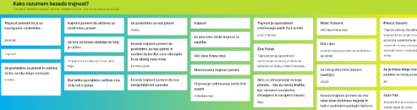  Zapis prednosti in slabosti doma pridelane oz. uvožene hrane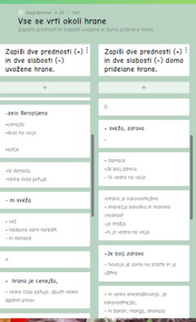  Zapis idej, kako pridelati svežo zelenjavo vse dni v letu  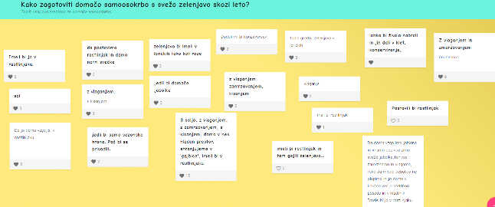  izpolnjen in oddan vprašalnik MS Forms  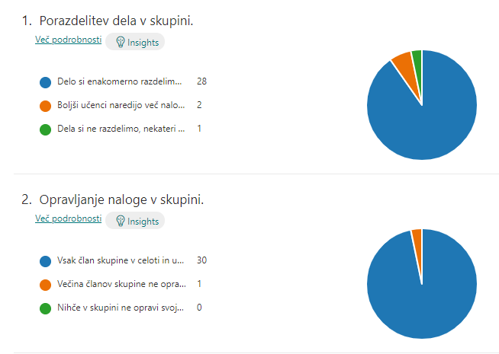
 | 2. |  | - da bom poznal pline v ozračju,  - da bom razumel pomen uporabe tople grede za pridelavo hrane,  - prevzeti nalogo, ki je primerna mojim sposobnostim,  - poslušati v skupini in ne skakati drugim v besedo  - sprejeti odgovornost za dodeljeno nalogo | - Branje besedila o plinih v ozračju.  -Učenci v matični skupini preberejo besedilo o določenem plinu in se povzetek naučijo. (Priloga 2)  -V ekspertnih skupinah predstavijo izbrani plin. V zvezek zapišejo miselni vzorec Plini v ozračju.  - Preverjanje znanja v Formsu.  - Branje besedila o rastlinjakih.  - Vrednotenje veščine sodelovanja in komuniciranja. |  | - vsak član bo raziskal dani plin in ga uspešno predstavil v skupini,  - v zvezek izdelal miselni vzorec na temo Plini v zraku  - uspešno rešil preverjanje znanja  - sprejel dodeljeno nalogo in jo uspešno opravil,  - poslušal druge čane skupine in ne skakal v besedo |  | - Zapis v zvezku  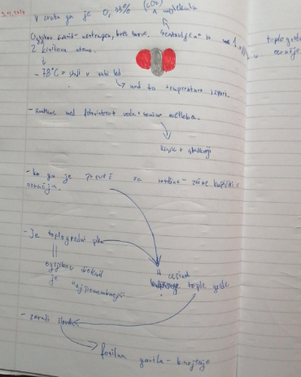  - rešen kviz za preverjanje znanja  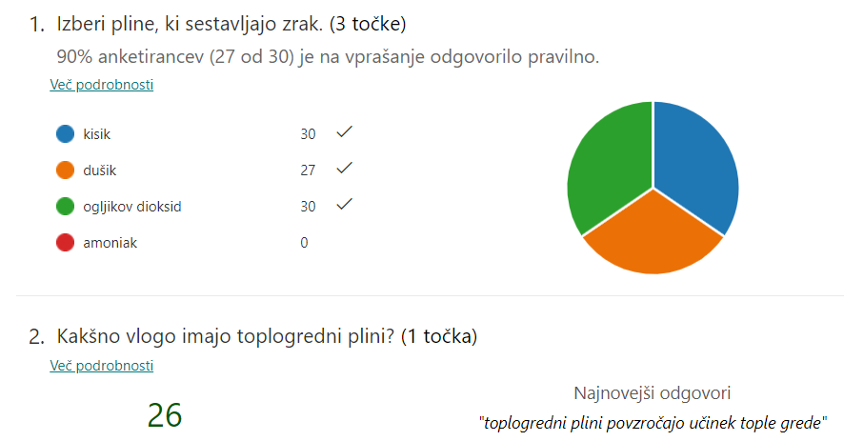  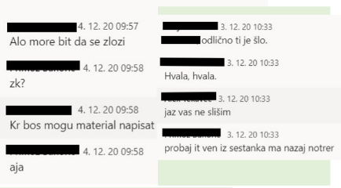  povratna informacija učitelja  - izpolnjen in oddan vprašalnik MS Forms
 |  |  | - spoznati vrste rastlinjakov, njihovih prednosti in pomanjkljivosti  - izluščiti pomembne podatke ter določiti temo in podteme, ki mi bodo prišli prav  - pri reševanju problema utrditi in preveriti svoje znanje sklanjanja posebnih samostalnikov | - Materiali za izdelavo rastlinjakov.  - učenci z metodo dolgega branja in razgovora preberejo besedilo o rastlinjakih (Priloga 3),  - na videokonferenci v pogovoru razložijo, kaj so prebrali.,  - prebrano tudi vrednotijo in svoje mnenje utemeljijo,  - učenec opravi individualni preizkus znanja  - učenec individualno reši kviz MS Forms za preverjanje znanja o samostalnikih  - Vrednotenje veščine sodelovanja in komuniciranja.  - učenec izpolni vprašalnik MS Forms za vrednotenje veščine sodelovanja in komuniciranja. |  | - razumel prebrano snov in o njej uspešno poročal ostalim  - rešil kviz MS Forms in dobil zadovoljivo povratno informacijo (vsaj 70 % odgovorov bo pravilnih)  - izpolnil vprašalnik za vrednotenje svojega dela v skupini in dela ostalih članov skupine, |  | - povratna informacija na kviz MS Forms  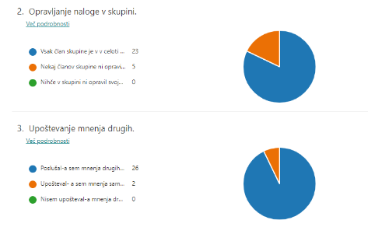  - izpolnjen in oddan vprašalnik MS Forms
 | 3. |  | - reševati probleme iz vsakdanjega življenja  - sprejeti odgovornost za dodeljeno nalogo  - poslušati mnenja drugih in jih upoštevati | - Koliko stane material za izdelavo rastlinjaka?  - učitelj predstavi rezultate vprašalnika in učence opozori na šibka področja, ki so jih izpostavili in na katera morajo biti pozorni,  - učitelj ob sliki rastlinjaka po nareku učencev zapiše ključne korake za rešitev problema (katere podatke potrebujem, kako bom prišel do podatkov, kaj bom izračunal,…  - učenec v skupini opravi svoj del naloge, poišče potrebne podatke, izračuna dolžine robov in ploščine ploskev, svoje podatke vpiše v svoj dokument DL 3 (Priloga 4) in v skupni dokument skupine ter sodeluje pri končnem izračunu cene DL 4 (Priloga 5) |  | - za rastlinjak poiskal ustrezne podatke in jih vpisal v DL 3 in DL 4.  - dodeljeno nalogo v celoti in uspešno opravil in pomagal ostalim članom skupine, če bodo pomoč potrebovali,  - poslušal mnenja drugih in jih upošteval,  - izpolnil vprašalnik za vrednotenje svojega dela v skupini |  | 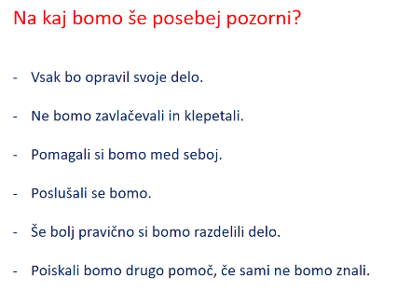  - predstavitev šibkih področij:  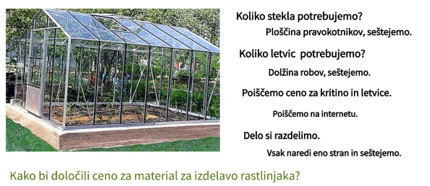  - zapis na tabli : Koraki reševanja problema?  - izpolnjen MS Word dokument DL 3 z opravljeno posamezno nalogo  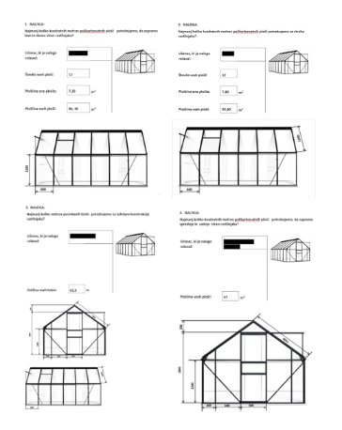  - izpolnjen MS Word dokument DL 4 z izračunano ceno  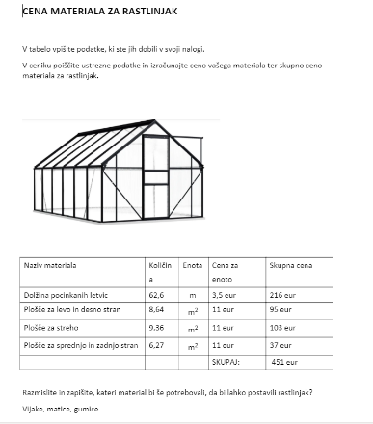
 |  |  | - pripraviti različne ideje rastlinjaka  - poslušati mnenja drugih in jih upoštevati  - prispevati svojo idejo k skupnemu cilju skupine | - Načrtovanje rastlinjaka za šolski vrt  - učitelj predstavi kriterije uspešnosti za izdelavo rastlinjaka. (Priloga 6)  - vsak član skupine pripravi svojo idejo rastlinjaka. Nariše skico in zapiše kratek opis. Vse skupaj fotografira in naloži v svoj zvezek za predavanja.  - vsak član predstavi svojo idejo rastlinjaka. Skico ideje lahko pokaže kar preko kamere,  - člani skupine se pogovorijo o predstavljenih idejah in izberejo skupno idejo,  - skupina pripravi predstavitev izbrane ideje v obliki e-letaka v PPT.  - e-letak izvozijo v jpg formatu in naložijo v MS Teams v Datoteke ekipe ATS STEM 7. razred  - Vrednotenje veščine sodelovanja in komuniciranja  - učenec izpolni vprašalnik MS Forms za samovrednotenje veščine sodelovanja in komuniciranja. |  | - vsak učenec pripravi svoj predlog rastlinjaka,  - vsaka skupina izmed predlogov svojih članov izbere en predlog,  - vsaka skupina pripravi predstavitev rastlinjaka v obliki e-letaka,  - upoštevati kriterije rastlinjaka |  | - skica posameznikove ideje za rastlinjak  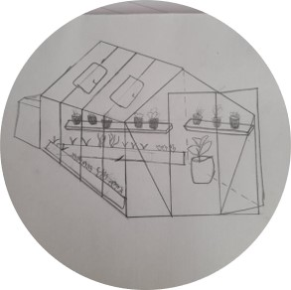  - izdelan e-plakat  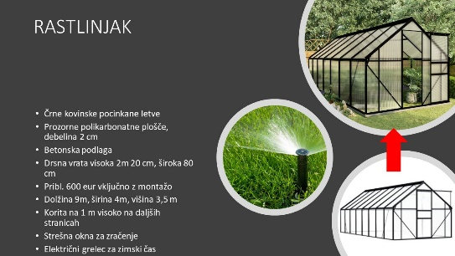
 |  |  | - oblikovati dokončno idejo rastlinjaka  - poslušati mnenja drugih in jih upoštevati  - prispevati svojo idejo k skupnemu cilju skupine | - Vrednotenje in izboljšave rastlinjakov  - učenci po kriterijih za izdelavo rastlinjaka v skupini pregledajo svojo idejo, ki so jo oblikovali in se pogovorijo o možnih izboljšavah.  - dopolnijo svoj e-letak z izboljšavami. |  | - vsak učenec pripravi svoj predlog izboljšave za rastlinjak,  - upoštevati kriterije rastlinjaka  - upoštevati predloge za izboljšave in dokončati predstavitev ideje rastlinjaka v obliki e-letaka  - v skupini poslušajo drug drugega in upoštevajo pripombe za izboljšave oz. sprejmejo kompromis |  | - izdelan končni e-plakat.  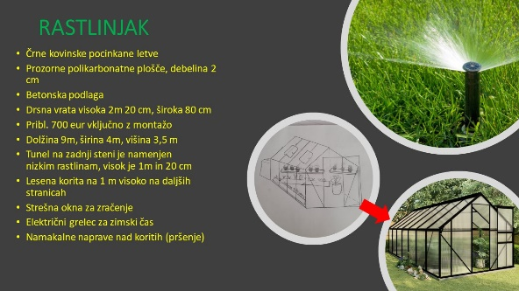
 |  |  | - kako uspešno predstaviti idejno rešitev  - izraziti svoje mnenje | - Predstavitve rastlinjakov  - vodja skupine prilepi izdelan plakat na Padlet (https://tinyurl.com/ygbtc26x)  poročevalec skupine predstavi idejo,  - Refleksija  - učenci v Mentimetru zapišejo končno refleksijo dela |  | - predstavil idejo svoje skupine  - glasoval za rastlinjak, ki najbolj ustreza danim kriterijem,  - zapisal refleksijo opravljenega dela |  | - razstava plakatov rastlinjakov na Padlet  - glasovanje za najboljšo idejo  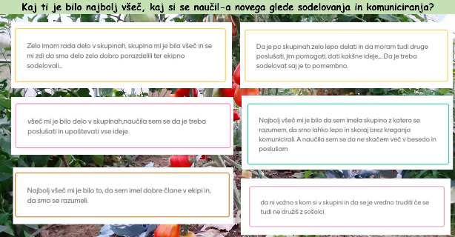  - refleksija opravljenega dela (Mentimeter)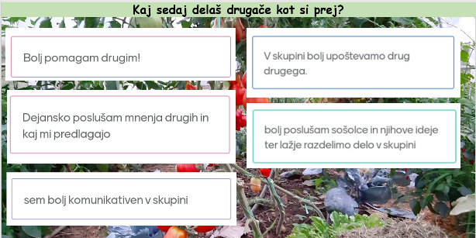

IV. UČNO-DELOVNI LISTI ZA UČENCE (priloženi in oštevilčeni kot Priloga 1, Priloga 2 …)

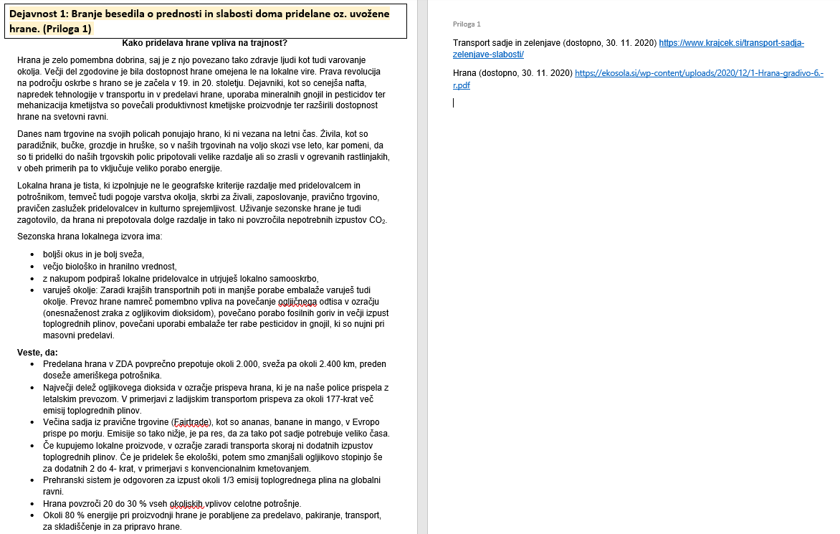
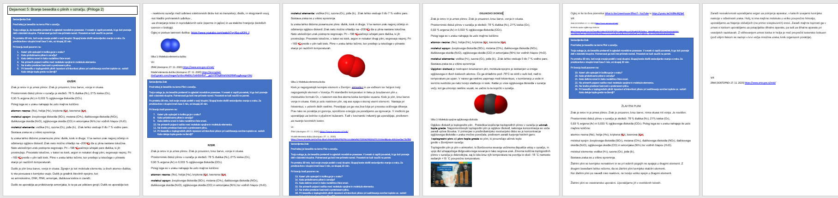
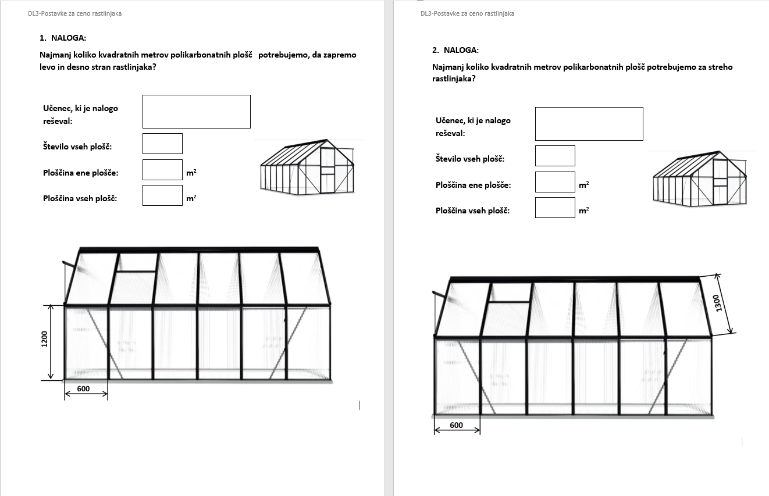
Dejavnost 7: Koliko stane material za izdelavo rastlinjaka (Priloga 4 )
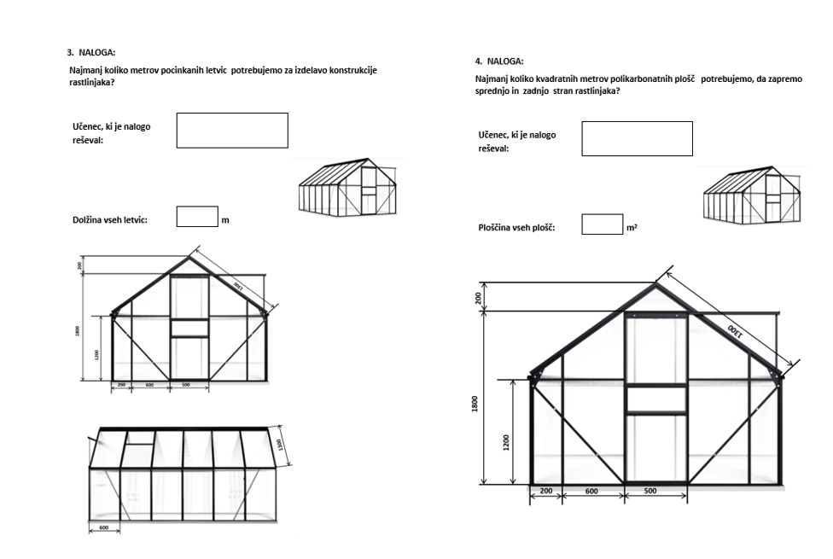
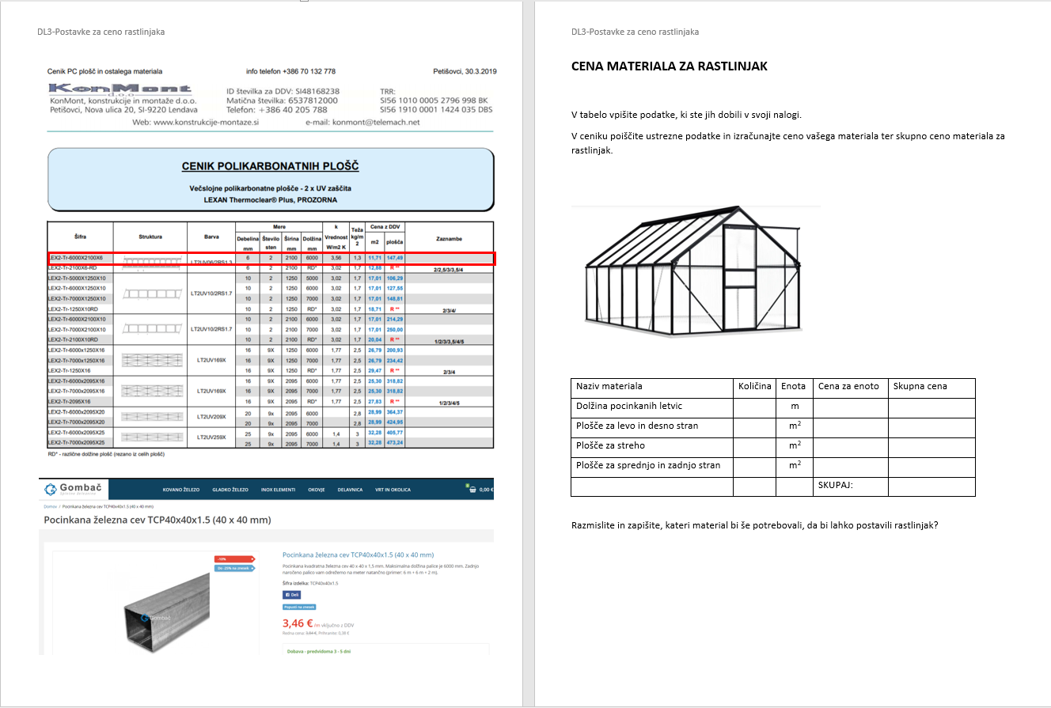
Dejavnost 7: Koliko stane material za izdelavo rastlinjaka (Priloga 5 )
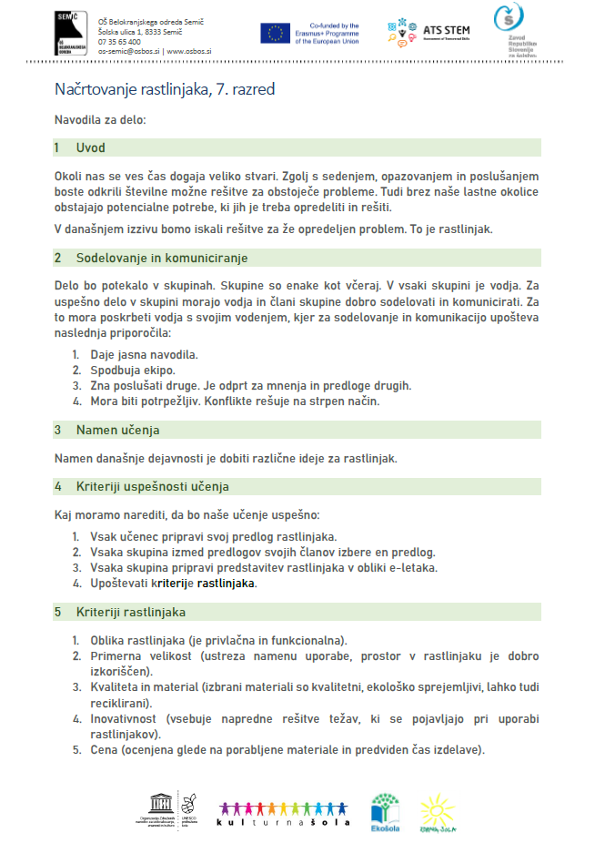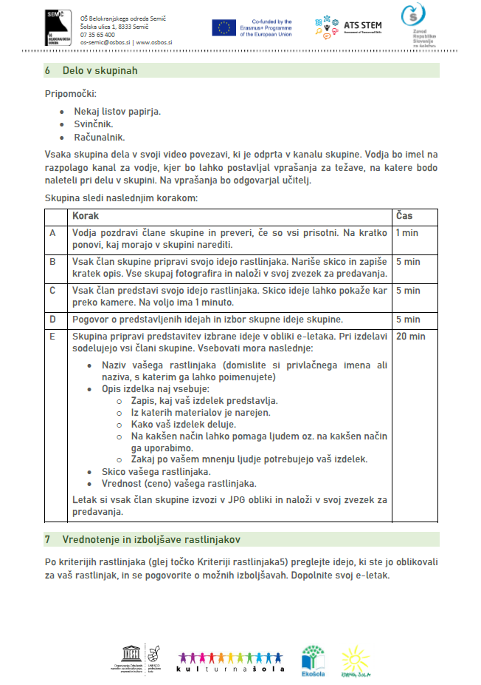

Dejavnost 11: Predstavitve rastlinjakov
Padlet : https://tinyurl.com/ygbtc26x

V. EVALVACIJA STEM UČNE ENOTE
1. Kakšni so dosežki učenca/-ev na področju kompetenc, ki smo jih razvijali pri STEM-učni enoti?

ZBIRNIK IZBRANIH DOKAZOV UČENCEV (pridobljenih z IKT) za razvijanje izbranih STEM-kompetenc
Opomba: Dokazi naj bodo vrednoteni v skladu z nameni učenja in s kriteriji uspešnosti na treh ravneh.
 | Korak, pri katerem je dokaz nastal | 1. raven | 2. raven | 3. raven
 | 1. | Opis ravni za prečno veščino + en primer IKT dokaza: | Opis ravni za prečno veščino + en primer IKT dokaza: | Opis ravni za prečno veščino + en primer IKT dokaza:
 | 2. | Učenec ne upošteva veščine sodelovanja. Učenec ne izdela miselnega vzorca na temo Plini v ozračju, in ne opiše dani plin. Dokaza ne odda. | Učenec ne upošteva veščine sodelovanja. Učenec ne izdela miselnega vzorca na temo Plini v ozračju, opiše le dani plin.  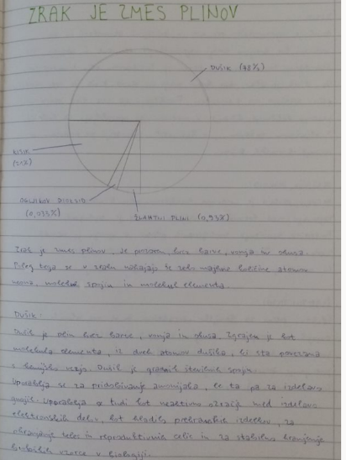 | Učenec pravilno izdela miselni vzorec o Plinih v ozračju.  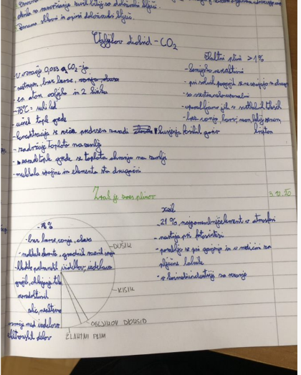
 | 2. | Učenec ne navede kriterija veščine sodelovanja in komuniciranja, ki ga še ne dosega.   | Učenec navede kriterij, ki ga ne dosega, vendar je ta nerazumljivo zapisan.   | Učenec navede kriterij veščine sodelovanja in komuniciranja, ki ga še ne dosega.  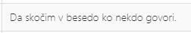
 | 2. | Učenec ne navede kriterija veščine sodelovanja in komuniciranja, ki ga zelo dobro dosega. | Učenec navede kriterij, ki ga dobro dosega, vendar je ta nerazumljivo zapisan.   | Učenec navede kriterij veščine sodelovanja in komuniciranja, ki ga že dobro dosega.  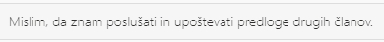
 | 3. | Učenec ne izračuna potrebne količine materiala za svoj del rastlinjaka ali pa je njegov izračun narobe.  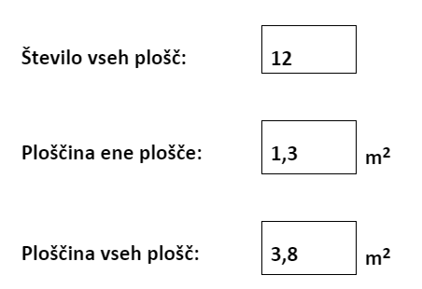 | 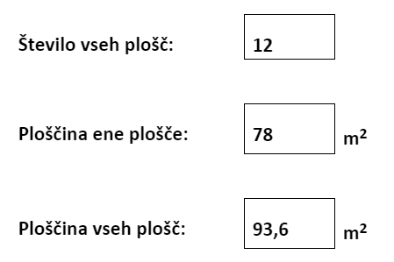  Učenec izračuna količino materiala za svoj del rastlinjaka, vendar pri tem ne upošteva pravilnih enot. | Učenec pravilno izračuna količino potrebnega materiala za svoj del rastlinjaka.  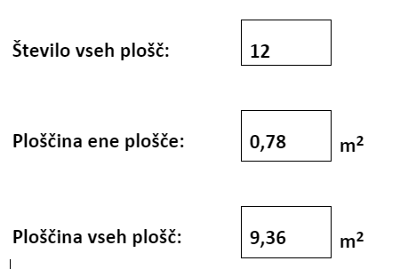
 | 3. | Skupina ne določi cene materiala za celoten rastlinjak ali pa je izračun narobe.  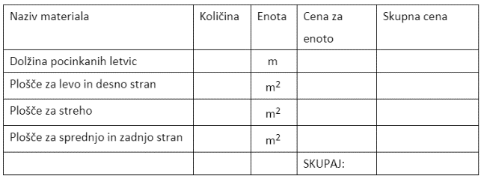 | Skupina določi ceno materiala za celoten rastlinjak, vendar je znesek nesmiseln.  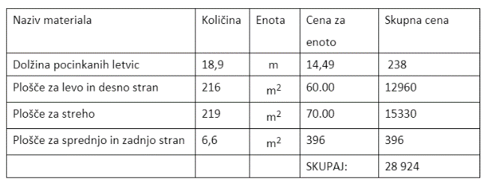 | Skupina pravilno določi ceno materiala za celoten rastlinjak.  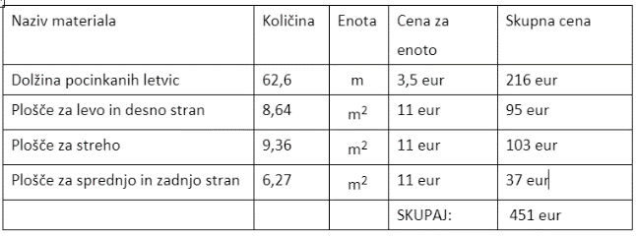
 | 4. | Opis ravni za prečno veščino + en primer IKT dokaza: | Opis ravni za prečno veščino + en primer IKT dokaza: | Opis ravni za prečno veščino + en primer IKT dokaza:
 | 5. | Učenec ni razmišljaj o svojem napredku v veščini sodelovanja in komuniciranja.   | Učenec je razmišljaj o dejavnostih in ne o veščini.  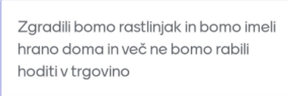 | Iz zapisane refleksije je razviden napredek učenca.  

2. Kako dobro so nam služila digitalna orodja za vrednotenje izbranih kompetenc?
VREDNOTENJE UPORABLJENIH DIGITALNA ORODIJ V SKLADU S KRITERIJI
Opomba: vstavite + pri ustreznem kriteriju
DIGITALNO ORODJE | Prilagodljivost | Praktičnost | Funkcionalnost | Uporabnost
Padlet | + | + | + | +
MS Forms |  | +
MS Teams/ Breakout rooms | + | + | + | +
Mentimeter | - | + | + | +
Power Point

3. Razmislite in zapišite, kako bi lahko bolje podpirali razvoj izbranih kompetenc učencev pri STEM-učni enoti 2?
Za izvedbo 2. STEM učne enote predlagamo kombinacijo izvedbe pri posameznih urah in en dan v strnjeni obliki (več časa za dokončanje nalog, obdelavo podatkov,
delo na terenu…) Dejavnosti bomo načrtovali tako, da bodo učenci sami odločali o delitvi dela v skupini. Pripravili bomo ček liste za samospremljanje veščine in
razvijali trudi vrstniško povratno informacijo.

